Nascimento: 19/8/1929 (Brasil, São Paulo, São Paulo)

Morte: 16/8/2003 (Brasil, São Paulo, São Paulo)

Poeta, tradutor, ensaísta. Irmão mais velho do também poeta, tradutor e ensaísta Augusto de Campos. Formou-se em Direito pela Universidade de São Paulo. Durante a década de 1940, publicou poemas e traduções na imprensa paulistana, e em 1950 lança seu primeiro livro, O auto do possesso, pelo Clube de Poesia de São Paulo. Em 1952 formou o grupo Noigandres, com Augusto de Campos, seu irmão, e Décio Pignatari, também estudantes da Faculdade de Direito do Largo São Francisco. Como coinventor da Poesia Concreta em âmbito internacional, o grupo Noigandres também expôs sua produção poética, não só em publicações impressas, mas também na Exposição Nacional de Arte Concreta, ocorrida no Museu de Arte Moderna de São Paulo, em 1956, e no Ministério da Educação e Saúde, no Rio de Janeiro, 1957. Em 1958, publica, em *Noigandres 4*, o *Plano-Piloto para Poesia Concreta*, novamente com seu irmão Augusto e Pignatari, em 1965, lançam também o livro *Teoria da Poesia Concreta*. Em 1966 assume a cadeira de semiótica da literatura no programa de pós-graduação em comunicação e semiótica da Pontifícia Universidade Católica de São Paulo - PUC/SP, onde permanece até 1989. Sua obra valoriza a utilização de recursos tecnológicos e a interação da poesia com a música.

<http://enciclopedia.itaucultural.org.br/pessoa21896/haroldo-de-campos>

<http://www.casadasrosas.org.br/centro-de-referencia-haroldo-de-campos/haroldo-de-campos>

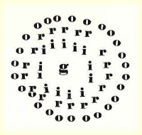<http://4.bp.blogspot.com/_dGR82jtudXI/Sjvz3uEQqZI/AAAAAAAAAD0/DdqfLikScns/s200/haroldo+de+campos+concretismo.jpg>

<http://www.antoniomiranda.com.br/poesia_visual/img/hsroldo_de_campos3.jpg>

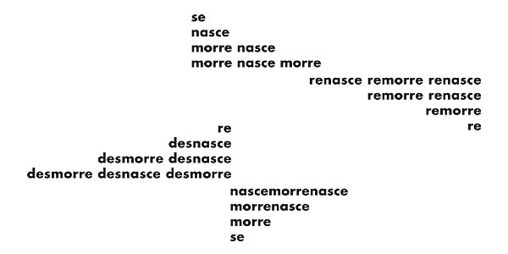<http://www.poesiaconcreta.com.br/poema/nasce.jpg>

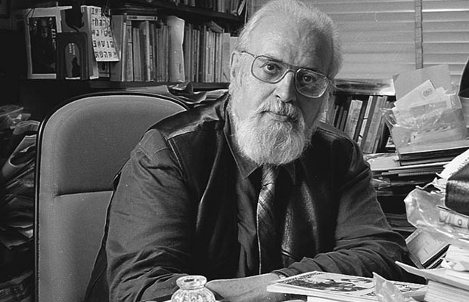<http://www.epochtimes.com.br/wp-content/uploads/2013/08/Haroldo-de-Campos1.jpg>